BÀI TẬP VỀ NHÀ 03: THIẾT KẾ VÀ CÀI ĐẶT CSDL QUẢN LÝ CẦM ĐỒ
Môn học: Hệ quản trị CSDL. Lớp 59KMT. GV: Đỗ Duy Cốp
Họ và tên sinh viên: Nguyễn Văn Thanh
MSSV: K235480106064
Nhiệm vụ 1: Thiết kế CSDL
- Vẽ sơ đồ ERD: thể hiện rõ thực thể, thuộc tính, khóa chính, khóa ngoại.
Chuyển sơ đồ thành các bảng (Lưu ý chuẩn hóa tối thiểu mức 3NF).
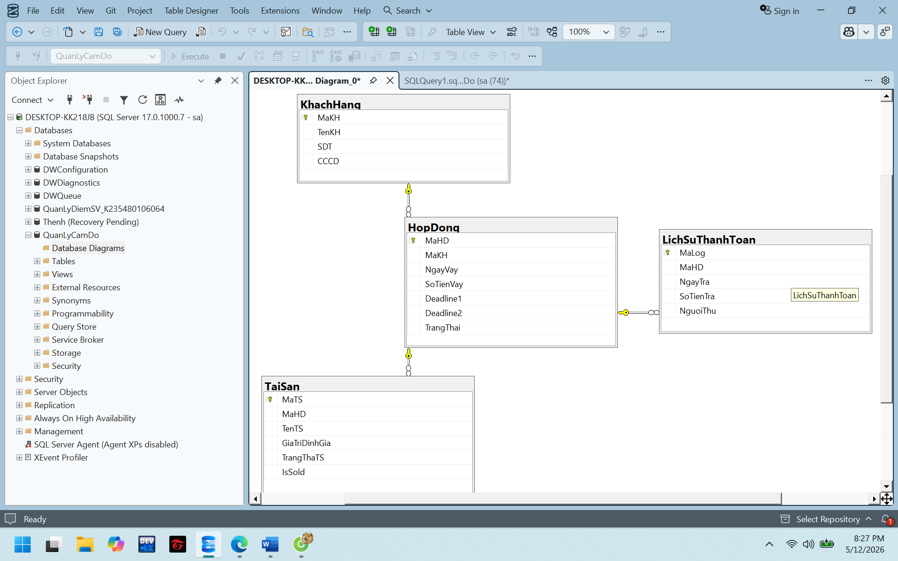


N

1

N
1
1
KHACHHANG

TAISAN

HOP DONG

LICHSUT
HANHTOAN

*Ma
KH

Ten
K
H

S
DT

CCCD

*MaTS

MaHD

TenT
S

GiaTriDinhGia

TrangThaiTS

Is
Sold

*MaHD

MaKH

NgayVay

SoTienVay

Dea
dline1

Deadline2

TrangThai

*Ma
log

MaHD

NgayTra

SoTienTra

NguoiThu

N

- Giải thích thuật toán tính lãi Công thức tính lãi đơn:
Lãi_đơn = SoTienVay × 0.005 × SoNgay
0.005 là 5000đồng/1tr
Số ngày là số ngày vay thực tế tính từ ngày vay.
Công thức tính lãi kép:
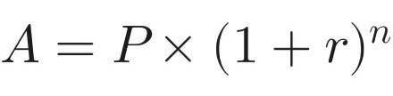
A: Tổng số nợ hiện tại( bao gồm cả gốc và lãi lũy kế).
P: Số tiền vay vốn ban đầu.
r: Lãi xuất theo ngày (vd 0.05%=0.0005).
n: Số ngày vay thực tế (NgayTinh-NgayVay)
Cơ chế triệt tiêu lãi kép khi hết hạn:
Khi khách hàng thanh toán hết lãi để gia hạn, hệ thống thực hiện lệnh SET NgayVay = GETDATA(). Điều này làm cho n=0, giúp reset lại chu kỳ tính lãi. Khách hàng sẽ bắt đầu chu kỳ mới chỉ có tiền gốc, không bị tính lãi chồng lên phần lãi cũ đã đóng.
Thuật toán được chia thành 2 giai đoạn nhằm mô phỏng đúng nghiệp vụ thực tế của tiệm cầm đồ:
Trước Deadline1
- Khách đang vay bình thường
- Áp dụng lãi đơn
- Mức lãi thấp hơn
Ví dụ:
Dưới đây là kịch bản mô phỏng giao dịch của khách hàng tại cửa hàng dựa trên kết quả chạy từ hệ thống SQL Server.
1. Thông tin giả định ban đầu:
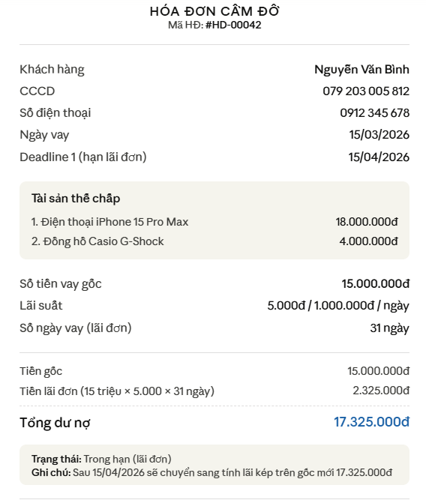2. Tình huống thực tế (Giai đoạn Lãi Đơn):
Tính đến ngày 15/04/2026 (sau 31ngày vay), khách hàng chưa vượt quá Deadline 1 nên hệ thống áp dụng thuật toán Lãi đơn.
Còn sau 15/4/2026 thì sẽ là vượt quá Deadline 1 nên sẽ chuyển qua lãi Kép trên gốc mới.
Kết luận:
- Tính toán thời gian: Hệ thống đã lấy chính xác số ngày giữa 15/03 và 15/04 là 31 ngày.
- Phân loại lãi suất: Đã nhận diện đúng trạng thái "Trong hạn" để áp dụng bảng lãi đơn thay vì lãi phạt.
- Độ chính xác dữ liệu: Các phép tính nhân số lớn (Decimal/Money) không bị sai lệch.
Nếu khách hàng không đóng lãi vào ngày 15/04, bước tiếp theo trong kịch bản của bạn nên mô phỏng việc hệ thống tự động cộng dồn lãi vào gốc hoặc nhảy nhóm nợ để kiểm tra tính năng Lãi Kép hoặc Gia hạn tự động.
Các tính năng tự động hóa (Triggers & Procedures)
Đây là phần trọng tâm thể hiện khả năng xử lý dữ liệu tự động của hệ thống:
3.1. Quản lý nợ xấu và Thanh lý (Event 4 & 5)
Hệ thống sử dụng các Trigger để tự động hóa việc phân loại trạng thái mà không cần con người can thiệp:
- Trigger trg_CapNhatNoXau: Tự động quét dữ liệu. Nếu GETDATE() > Deadline1, trạng thái hợp đồng chuyển thành "Quá hạn (nợ xấu)".
- Trigger trg_SanSangThanhLy: Nếu khách vẫn không thanh toán và vượt quá Deadline2, trạng thái tài sản tự động chuyển sang "Sẵn sàng thanh lý".
3.2. Thủ tục Gia hạn & Audit Log
Khi khách hàng đến trả lãi để gia hạn:
- Hệ thống tính toán tiền lãi thực tế đến ngày hiện tại.
- Ghi một bản ghi vào LichSuThanhToan (Lưu vết số tiền, người thu, thời gian).
- Cập nhật NgayVay = GETDATE() và dời các mốc Deadline.

